Institucional
CODIGO | CONCEPTO | SALDO  ANTERIOR | DEBE | HABER | SALDO  ACUMULADO

2 Recursos
21 Fondos 127,222.15265,243.26
211 Disponibilidades 118,533.24
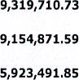
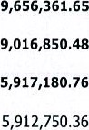
21109 Bancos Comerciales MID 111,904.45 5,919,379.15118,533.24
21151 Fondos Depósitos en Tesoro Público 317.70 4,112.70 4,430.40 0.00
- Anticipos de Fondos 15,000.oo 0.00 0,00 15,000.00
0 Anticipos a Empleados 15,000.oo 0.00 0.00 15,000.00
- Deudores Monetarios 0.00131,710.02
21316 D.M. x Transferencias Corrientes Recibidas 0.00131,710.02 21322 D.M. x Transferencias de Capital Recibidas 0.00 0.00 0.00 0.00
21389 D.M. x Operaciones de Ejercicios Anteriores 0.00 193,252.55 193,252.55 0.00
22 Inversiones Financieras 218,580.25 19,423.03 216,184.45 21,818.83
225 Deudores Financieros 200,935.03 0.00 193,252.55 7,682.48
22551 Deudores Monetarios por Percibir 200,935.03 0.00 193,252.55 7,682.48
226 Inversiones Intangibles 17,645.22 19,423.03 22,931.90 14,136.35
22605 Seguros Pagados por Anticipado 1,310.84 17,959.19 0.00 19,270.03
22615 Derechos de Propiedad Intangible 24,085.12 1,463.84 0.00 25,548.96
22699 Amortizaciones Acumuladas 7,750.74 0.00 22,931.90 30,682.64
23 Inversiones en Existencias 41,272.83 87,037.35 71,725.20
231 Existencias Institucionales 41,272.83 87,037.35 56,584.98 71,725.20
23101 Productos Alimenticios Agropecuarios y Forestales 1,293.09 3,045.oo 2,940.31 1,397.78
Productos Textiles y Vestuarios 159.59 218.50 165.21 212.88
Materiales de Oficina, Productos de Papel e Impresos 9,671.63 21,642.92 14,620.45 16,694.10 23107 Productos de Cuero y Caucho 214.80 3,381.87 3,315.30 281.37 23109 Productos Químicos, Combustibles y Lubricantes 13,050.26 53,185.68 31,444.51 34,791.43
23113 Materiales de Uso o Consumo 12,224.83 4,690.01 2,395.91 14,518.93 23115 Bienes de Uso y Consumo Diversos 4,658.63 873.37 1,703.29 3,828.71
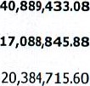
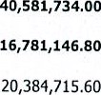
24 Inversiones en Bienes de Uso49,325.44 357,024.52
241 Bienes Depreciables49,325.44 357,024.52 24101 Bienes Inmuebles0.00 0.00
24107 Adiciones, Reparaciones y Mejoras de Bienes 73,792.oo 0.00 0.00 73,792.00
24109 Instalaciones Eléctricas y Comunicaciones 38,612.59 0.00 0.00 38,612.59 24115 Equipos Médicos y de Laboratorios 2/565.00 0.00 0.00 2,565.00
24117 Equipo de Transporte, Tracción y Elevación 627,788.14 0.00 0.00 627,788.14 24119 Maquinaria, Equipo y Mobiliario Diverso 845,456.73 49,325.44 0.00 894,782.17
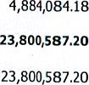
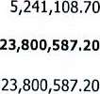
24199 Depreciación Acumulada0.00 357,024.52
243 Bienes no Depreciables0,00 0.00 24301 Bienes Inmuebles0.00 0.00
25 Inversiones en Proyectos y Programas 4,525.17 9,053.32 9,717.22 3,861.27
252 Inversiones en Bienes de Uso Público 4,525.17 9,053.32 9,717.22 3,861.27

(EN DOLARES)
Institucional
 | CODIGO | CONCEPTO | SALDO  ANTERIOR |  |  | DEBE |  | HABER |  | SALDO  ACUMULADO
25243  25273  25290  25291  25298  25299 |  | Otros Servicios y Arrendamientos  Maquinaria, Equipo y Mobiliario Diverso  Depreciación  Costos Acumulados de la Inversión  Depreciación Acumulada  Aplicación Inversiones Públicas |  |  | 0.00  6,224.04  0.00  252,515.06  556.77  253,657.16 |  | 8,389.42  0.00  663.90  0.00  0.00  0.00 |  | 0.00  0.00  0.00  0.00  663.90  9,053.32 |  | 8,389.42  6,224.04  663.90  252,515.06  1,220.67  262,710.48
 |  |  |  | Sub Total Título

Institucional
CODIGO | CONCEPTO | SALDO  ANTERIOR | DEBE | HABER | SALDO  ACUMULADO

4 Obligaciones con Terceros 303,219.85271,094.52
41 Deuda Corriente 4,403.22268,602.71
412 Depósitos de Terceros 4,403.22 2,292.39 8,610.52 10,721.35
41201 Depósitos Ajenos 4,403.22 2,292.39 8,610.52 10,721.35
413 Acreedores Monetarios 0.00257,881.36 41351 A. M. x Remuneraciones 0.00106,973.12
41055  41356  41361  41389  42  424  42451 | A.M. x Adquisiciones de Bienes y Servicios  A.M. x Gastos Financieros y Otros  A.M. x Transferencias Corrientes Otorgadas  A.M. X Inversiones en Activos Fijos  A.M. x Operaciones de Ejercicios Anteriores  Financiamiento de Terceros Acreedores Financieros  Acreedores Monetarios por Pagar |  | 0.00  0.00  0.00  0.00  0.00  298,816.63  298,816.63  298,816.63 | 389,705.71 21,993.51  42,993.00  3,460.24 296,577.45  296,324.82  296,324.82  296,324.82 | 453,917.18  22,457.46  88,170.00  44,516.06  296,577.45  0.00  0.00  0.00 | 64,211.47  463.95  45,177.00  41,055.82  0.00  2,491.81  2,491.81  2,491.81
 |  | sub Total Título | 303,219.85 |  |  | 271,094.52

Institucional
CODIGO | CONCEPTO | SALDO  ANTERIOR | DEBE | HABER | SALDO  ACUMULADO

8 Obligaciones Propias
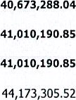
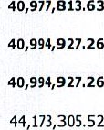
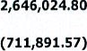
81 Patrimonio Estatal(696,627.98)
811 Patrimonio(711,891.57) (696,627.98)
81103 Patrimonio Instituciones Descentralizadas0.00 0.00
81107 Donaciones y Legados Bienes Corporales 32,363.99 0.00 15,263.59 47,627.58
81109 Resultado Ejercicios Anteriores 0.00 (711,891.57)
Resultado Ejercicio Corriente (711,891.57) (711,891.57) 0.00 0.00
83 Gastos de Gestión 63,364.03 0.00
831 Gastos de Inversiones Públicas 63,364.03 9,053.32 0.00 72,417.35 83199 Proyectos y Programas de Fomento Diversos 63,364.03 9,053.32 0.00 72,417.35
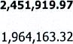
833 Gastos en Personal 0.00 0.00
83301 Remuneraciones Personal Permanente 0.000.00 1,964,163.32 83303 Remuneraciones Personal Eventual 0.00 81,166.89 0.00 81,166.89 83305 Remuneraciones por Servicios Extraordinarios 0.00 2,113.87 0.00 2,113.87
83307 Contrib. Patronales a Inst. de Seguridad Social Pública 0.00 136,550.67 0.00 136,550.67
83309 Contrib. Patronales a Inst de Seguridad Social Privadas 0.00 155,491.49 0.00 155,491.49
83313 Indemnizaciones 0.00 14,978.01 0.00 14,978.01 83317 Otras Remuneraciones 0.00 97,455.72 0.00 97,455.72
834 Gastos en Bienes de Consumo y Servicios 0.00 415,015.56 0.00 415,015.56
83401 Productos Alimenticios, Agropecuarios y Forestales 0.00 8,838.92 0.00 8,838.92
83403 Productos Textiles y Vestuarios 0.00 165.21 0.00 165.21
Materiales de Oficina, Productos de Papel e Impresos 0.00 18,672.66 0.00 18,672.66
Productos de Cuero y Caucho 0.00 3,325.95 0.00 3,325.95 83409 Productos Químicos, Combustibles y Lubricantes 0.00 32,445.52 0.00 32,445.52
83411 Minerales y Productos Derivados 0.00 21.73 0.00 21.73
83413 Materiales de Uso o Consumo 0.00 4,002.04 0.00 4,002.04
83415 Bienes de Uso y Consumo Diverso 0.00 22,386.53 0.00 22,386.53
83417 Servicios Básicos 0.00 91,210.18 0.00 91,210.18 83419 Mantenimiento y Reparación 0.00 33,671.24 0.00 33,671.24 83421 Servicios Comerciales 0.00 110,713.47 0.00 110,713.47
83423 Otros Servicios y Arrendamientos Diversos 0.00 1,578.04 0.00 1,578.04
83425 Arrendamientos y Derechos 0.00 55,307.04 0.00 55,307.04 83427 Pasajes y Viáticos 0.00 27,727.03 0.00 27,727.03 83429 Servicios Técnicos y Profesionales 0.00 4,950.00 0.00 4,950.oo
835 Gastos en Bienes Capitalizables 0.00 9,050.20 0.00 9,050.20
83501 Maquinarias y Equipos de producción 0.00 60.00 0.00 60.00
83507 Maquinaria, Equipo y Mobiliario Diverso 0.00 7,848.80 0.00 7,848.80
83513 Gastos en Activos Intangibles 0.00 1,141.40 0.00 1,141.40 836 Gastos Financieros y Otros 0.00 4,498.27 0.00 4,498.27
83601 Primas y Gastos por Seguros y Comisiones Bancarias 0.00 9.14 0.00 9.14
Institucional
CODIGO | CONCEPTO |  |  | SALDO  ANTERIOR |  | DEBE | HABER |  | SALDO  ACUMULADO
83603  83613  837  83709  838  83811  83955  85  856  85605  85609  857  85703 | Impuestos, Tasas y Derechos  Gastos Corrientes Diversos  Gastos en Transferencias Otorgadas  Transferencias Corrientes al Sector Privado  Costos de Ventas y Cargos Calculados  Amortización de Inversiones Intangibles  Depreciación de Bienes de Uso  Gastos de Actualizaciones y Ajustes  Ajustes de Ejercicios Anteriores  Ingresos de Gestión  Ingresos por Transferencias Corrientes Recibidas  Transferencias Corrientes del Sector Público  Transferencias Corrientes del Sector Externo  Ingresos por Transferencias de Capital Recibidas  Transferencias de Capital del Sector Público |  |  | 0.00  0.00  0.00  0.00  0.00  0.00  0.00  0.00  0.00  46,250.40  46,250.40  0.00  46,250.40  0.00  0.00 |  | 4,040.88  448.25  88,170.00  88,170.00  379,956.42  22,931.90  357,024.52  252,63  252.63  0.00  0,00  0.00  0.00  0.00  0.00 | 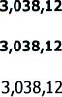 | 0.00  0.00  0.00  0.00  0.00  0.00  0.00  0.00  0.00  0.00  0.00  0.00 | 4,040.88  448.25  88,170.oo  88,170.00  379,956.42  22,931.90  357,024.52  252.63  252.63  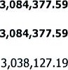  46,250.40  0.00  0.00
 |  |  | sub Total Título
 |  |  | Total | (0.00) |  |  |  |  | 0.00
 |  |  |  |  | Hugo Danilo Cartagena Cruz

08/07/2019
SITUACION FINANCIERA Pag. 1 de I

Institucional
Recursos Corriente
Disponibilidades 118,533.24
Anticipos de Fondos 15,000.oo
Deudores Monetarios 131710.02
Deudores Financieros 7,682.48
Inversiones Intangibles 14,136.35
Existencias Institucionales 71,72520
Bienes Depreciables
Bienes no Depreciables 23,800/587.20
Inversiones en Bienes de uso Público 3,861.27
TOTAL RECURSOS
al 30 de Junio del 2019 (EN DOLARES)

Obligaciones Corriente
Depósitos de Terceros 10,72135 Acreedores Monetarios 257,881.36
Acreedores Financieros
SUB TOTAL 271,094.52
SUB

Hugo Danilo Cartagena Cruz

JEFE UFINTADOR 08/07/2019
Pag. 1 de 2
RENDIMIENTO ECONOMICO
Del 1 de Enero al 30 de Junio del 2019
(EN DOLARES)
Institucional

SASTOS DEGESTIONDE GESTION
Ingresos por Transferencias Corrientes Recibidas
Transferencias Corrientes del Sector Público
Transferencias Corrientes del Sector Externo
Ingresos por Transferencias de Capital Recibidas
Transferencias de Capital del Sector PÚblico
UB TOTAL INGRESOS
RESULTADO DEL EJERCICIO
OTAL DE INGRESOS DE GESTION

Gastos de Inversiones públicas 72,417.35 0.000,00
Proyectos y Programas de Fomento Diversos 72,417.35 0.000.00
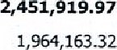
Gastos en personal0.00 46,250.40 0.00
0.00 0.00
Contrib- Patronales a Inst de Seguridad Social Privadas | 153491,49 | 0.00
Indemnizaciones | 14,978.01 | 0.00
Otras Remuneraciones | 97,455.72 | 0.00
Gastos en Bienes de Consumo y Servicios | 415,015.56 | 0.00
Productos AlimentiCiOS, Agropecuarios y Forestales | 8,838.92 | 0.00
Productos Textiles y Vestuarios | 165.21 | 0.00
Materiales de Oficina, Productos de Papel e Impresos | 18,672.66 | 0.00
Productos de Cuero y Caucho | 3,325.95 | 0.00
Productos Químicos, Combustibles y Lubricantes | 32,445.52 | 0.00
Minerales y Productos Derivados | 21.73 | 0.00
Materiales de Uso o Consumo | 4,002.04 | 0.00
Bienes de uso y Consumo Diverso | 22,386.53 | 0.00
Servicios Básicos | 91210.18 | 0.00
Mantenimiento y Reparación | 33,671.24 | 0.00
Servicios Comerciales | 110,713.47 | 0.00
Otros Servicios y Arrendamientos Diversos | 1578.04
Arrendamientos y Derechos | 55207.04 | 0.00
pasajes y Viáticos | 27727.03 | 0.00
Servicios Técnicos y Profesionales | 4850.00 | 0.00
Gastos en Bienes capitalizables | 9,050.20 | 0.00
Maquinarias y Equipos de Producción | 60.00 | 0.00
Maquinaria, Equipo y Mobiliario Diverso | 7 ,848.80 | 0.00
Gastos en Activos Intangibles | 1,141.40 | 0.00
Gastos Financieros y Otros | 4,498.27 | 0.00
Primas y Gastos por Seguros y Comisiones Bancarias | 9.14 | 0.00
Impuestos, Tasas y Derechos | 4,040.88 | 0.00
Gastos Corrientes Diversos | 448-25 | 0.00
Gastos en Transferencias Otorgadas | 88,170.00 | 0.00
Transferencias Comentes al Sector Privado | ggr170.r | 0.00
Remuneraciones Personal Permanente0.00 0.00 0,00 Remuneraciones Personal Eventual 81,166.89 0.000.00 Remuneraciones por Servicios Extraordinarios 2,113.87 0.000.00 Contrib. Patronales a Inst. de Seguridad Social Pública 136,550.67 0.000.00
08/07/2019
Pag. 2 de 2
RENDIMIENTO ECONOMICO
Del 1 de Enero al 30 de Junio del 2019
(EN DOLARES)
Institucional
CONTADOR
GASTOS DE GESTION
Costos de Ventas y Cargos Calculados 379,956.42 0.00
Amortización de Inversiones Intangibles 22,931.90 0.00 Depreciación de Bienes de Uso 357,024.52 0.00
Gastos de Actualizaciones y Ajustes 252.63 0.00
Ajustes de Ejercicios Anteriores 252.63 0,00

Consejo y de la Adolescencia

ESTADO DE FLUJO DE FONDOS 1 1
Del I de Enero al 30 de Junio del 2019
(EN DOLARES)

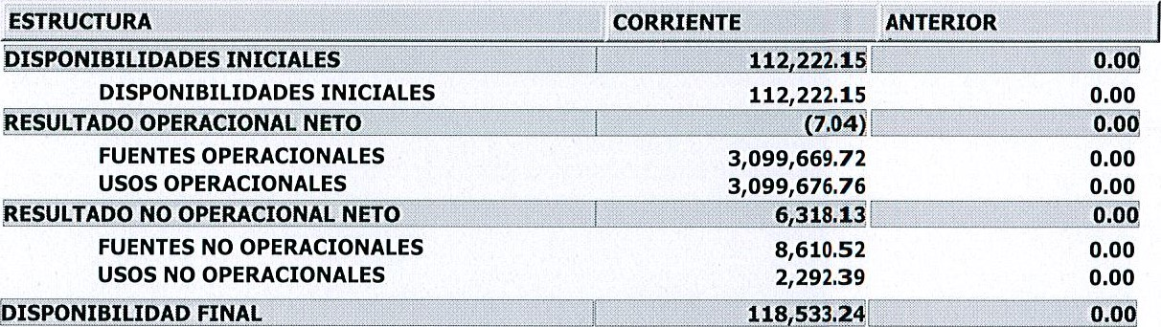
Hugo Danilo Cartagena Cruz
JEFE DE CONTABILIDAD

JEFE UFI CONTADOR

Cop^{ro}io y de la Adolescencia
FLUJO DE FONDOS -COMPOSICIONDel 1 de Enero al 30 de Junio del 2019 (EN DOLARES)
Institucional
08/07/2019
Pag. 1 de 1

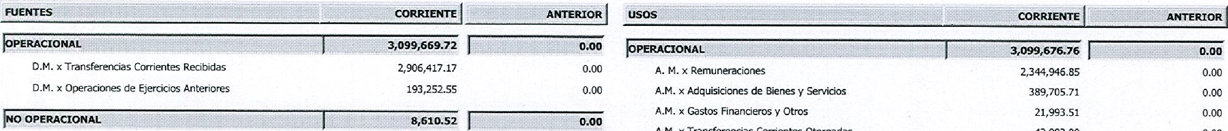
- M. x Remuneraciones
0.00
0.00
0,00
A.M.
x
Operaciones
de
Ejercicios
Anteriores
296,577.45
A.M. x Adquisiciones de Bienes y Servicios 389,705.71
A.M. x Gastos Financieros y Otros 21993,51
A.M. x Transferencias Corrientes Otorgadas 42,993.oo
Depósitos Ajenos 8,610.52 0.00
A.M. x Inversiones en Activos Fijos 3,460.24
O  OPERACIONAL | 2, 29239

Depósitos Ajenos 2,292.39 0.00

I
CODIGO | CONCEPTO | CREDITO  PRESUPUESTARIO | DEVENGADO | SALDO  PRESUPUESTARIO
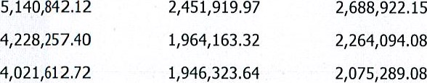
51 Remuneraciones
511 Remuneraciones Permanentes
51101 Sueldos
51103 | Aguinaldos | 173,110.00 | 0.00 | 173,110.oo
51104 | Sobresueldos | 28,659.68 | 14,259.68 | 14,400.00
51105 | Dietas | 4,375.00 | 3,080.00 | 1,295.00
 | Beneficios Adicionales | 500,00 | 500.00 | 0.00
512 | Remuneraciones Eventuales | 182,911.89 | 81,166.89 | 101, 745.00
51201 | Sueldos | 180,166.89 | 81,166.89 | 99,000.00
51203 | Aguinaldos | 2,745.00 | 0.00 | 2,745.oo
513 | Remuneraciones Extraordinarias | 2,901.10 | 2,113.87 | 787.23
51301 | Horas Extraordinarias | 1,401.10 | 613.87 | 787.23
51302 | Beneficios Extraordinarios | 1,500.00 | 1,500.00 | 0.00
514 | Contribuciones Patronales a Inst de Seg Social Públicas | 282,756.03 | 136,550.67 | 146,205.36
51401 | Por Remuneraciones Permanentes | 277,435.30 | 134,149.06 | 143,28624
51402 | Por Remuneraciones Eventuales | 5,20252 | 2,352.52 | 2,850.oo
51403 | Por Remuneraciones Extraordinarias | 118.21 | 49.09 | 69.12
515 | Contribuciones Patronales a Inst de Seg Social Privadas | 327,122.06 | 155,491.49 | 171,630.57
51501 | Por Remuneraciones Permanentes | 312,146.34 | 149,157.39 | 162,988.95
51502 | Por Remuneraciones Eventuales |  | 6,290.44 | 7,689.50
 | Por Remuneraciones Extraordinarias | 995.78 | 43.66 | 952.12
517 | Indemnizaciones | 15,052.60 | 14,978.01 | 74.59
51701 | Al Personal de Servicios Permanentes | 15,052.60 | 14,978.01 | 74.59
519 | Remuneraciones Diversas | 101,841.04 | 97,455.72 | 4,385.32
51901 | Honorarios | 12,091.04 | 7,705.72 | 4,385.32
51999 | Remuneraciones Diversas | 89,750.00 | 89,750.00 | 0.00
54 | Adquisiciones de Bienes y Servicios | 1, 142,861.48 | 445,527.76 | 697,333.72
541 | Bienes de Uso y Consumo | 220,538.36 | 119,633.14 | 100,905.22
54101 | Productos Alimenticios para Personas | 25,850.97 | 8,943.61 | 16,907.36
54104 | Productos Textiles y Vestuarios | 20,218.50 | 218.50 | 20,000.00
54105 | Productos de Papel y Cartón | 20,737.06 | 18,003.50 | 2,733.56
54106 | Productos de Cuero y Caucho | 370.30 | 170.30 | 200.00
54107 | Productos Químicos | 6,838.69 | 4,161.48 | 2,677.21
54108 | Productos Farmacéuticos y Medicinales | 774.00 | 14.00 | 760.00
54109 | Llantas y Neumáticos | 3,222.22 | 3,222.22 | 0.00
54110 | Combustibles y Lubricantes | 50,211.21 | 50,011.21 | 200,00
54111 | Minerales no Métalicos y Productos Derivados | 200.00 | 0.00 | 200.00
I
CODIGO | CONCEPTO | CREDITO  PRESUPUESTARIO | DEVENGADO | SALDO  PRESUPUESTARIO

- Minerales Mâtalicos y Productos Derivados 221.73 21.73 200.00
- Materiales e Instrumental de Laboratorios y uso Mâdico 990.15 790.15 200.00
- Materiales de Oficina 4,788.29 3763.29 1,025.oo
- Materiales Informâticos 6,576.86 4,540.38 2,036.48
- Libros , Textos, Utiles de Ensefianza y Publicaciones 6,655.55 31250.55
54118 Herramientas, Repuestos y Accesorios 1,114.05 814.05 300.00
Materiales Elâctricos 1,165.61 965.61 200.00
54199 Bienes de Uso y Consumo Diversos 70,603.17 20,742.56 49,860.61
542 Servicios Bâsicos 157,769.82 91,210.18 66,559.64
- Servicios de Energfa EIĞctrica 99,30738 75,042.74 24,264.64
- Servicios de Agua 3,89483 1,86983 2,025.00 54203 Servicios de Telecomunicaciones 54,357.05 14,282.05 40,075.oo
54204 Servicios de Correos 210.56 15.56 195.00
543 Servicios Generales y Arrendamientos 674,542.78 202,007.41 472,535.37
- Mantenimientos y Reparaciones de Bienes Muebles 17,746.03 8,558.94 9,187.09
- Mantenimientos y Reparaciones de Vehiculos 48,40935 24,587.86 23,821.49
- Mantenimientos y Reparaciones de Bienes Inmuebles 2,384.44 524.44 1,860.00
- Transportes, Fletes y Almacenamientos 100.00 0.00 100.00
- Servicios de Publicidad 199,959.50 13,337.85 186,621.65
- Servicios de Vigilancia 202,980.00 84,480.00 118,500.00
Servicios de Limpiezas y Fumigaciones 2,702.05 1,323.23 1,378.82
54308 Servicios de Lavander(as y Planchado 118.75 18.75 100.00
54310 Servicios de Alimentaciön 8,568.oo 1,528.20 7,039.80
54313 Impresiones, Publicaciones y Reproducciones 25,858.65 10,025.44 15,833.21
- Arrendamiento de Bienes Muebles 21/950,00 6,901.56 15,048.44
- Arrendamiento de Bienes Inmuebles 105,781.38 48,405.48 57,375.90
54399 Servicios Generales y Arrendamientos Diversos 37,984.63 2,315.66 35,668.97
544 Pasajes y Viâticos 58,275.52 27,727.03 30,548.49
- Pasajes al Interior 6,540.03 3,197.03 3,343.oo
- Pasajes al Exterior 2,500.oo 0.00 2,500.oo
- Viâticos por ComisiÖn Interna 44, 790.49 23,885.00 20,905.49
- Viâticos por ComisiÖn Externa 645.00 3,800.00
545 Consultorfas, Estudios e Investigaciones 31,735.00 4,950.oo 26,785.oo
- Servicios de Contabilidad y Auditorfa 3, 500.00 0.00 3,500.oo
- Semicios de Capacitaciön 14,775.OO 0.00 14,775.00
54599 Consultorias, Estudios e Investigaciones Diversas 13,460.00 4,950.oo 8,510.oo
55 Gastos Financieros y Otros 49,410.00 22,457.46 26, 952.54
1
CODIGO |  |  | CONCEPTO | CREDITO  PRESUPUESTARIO | DEVENGADO | SALDO  PRESUPUESTARIO
 | 555 | Impuestos, Tasas y Derechos |  | 8,377 ,60 | 4,040.88 | 4,336.72
 | 55508 | Derechos |  | 1,095.oo | 0.00 | 1,095.00
 | 55599 | Impuestos, Tasas y Derechos Diversos |  | 7,282.60 | 4,040.88 | 3,241.72
 | 556 | Seguros, Comisiones y Gastos Bancarios |  | 40,327.83 | 17,968.33 | 22,359.50
 | 55601 | Primas y Gastos de Seguros de Personas |  | 2,847.81 | 1,207.69 | 1,640.12
 | 55602 | Primas y Gastos de Seguros de Bienes |  | 37,480.02 | 16, 760.64 | 20,719.38
 |  | Otros Gastos no Clasificados |  | 704.57 | 448.25 | 256.32
 | 55799 | Gastos Diversos |  | 704.57 | 448.25 | 256.32
 | 56 | Transferencias Corrientes |  | 108,676.40 | 88,170.oo | 20,506.40
 | 563 | Transferencias Corrientes al Sector Privado |  |  | 88,170.00 | 20,506.40
 | 56304 | A Personas Naturales |  | 108,676.40 | 88, 170.00 | 20,506.40
 | 61 | Inversiones en Activos Fijos |  | 103,798.oo | 44,516.06 | 59,281.94
 | 611 | Bienes Muebles |  | 80,270.00 | 41,910.82 | 38,359.18
 | 61101 | Mobiliarios |  | 25,665.55 | 2,575.05 | 23,090.50
 | 61102 | Maquinarias y Equipos |  | 60.00 | 60.00 | 0.00
 | 61104 | Equipos Informáticos |  | 47,679.45 | 38,480.77 | 9,198.68
 | 61105 | Vehículos de Transporte |  | 2,290.oo | 0.00 | 2,290.oo
 | 61108 | Herramientas y Repuestos Principales |  | 3,780.oo | 0.00 | 3,780.00
 | 61199 | Bienes Muebles Diversos |  | 795,00 | 795.00 | 0.00
 | 614 | Intangibles |  | 23,528.00 | 2,605.24 | 20,922.76
 | p | Derechos de Propiedad Intelectual |  | 23,528.oo | 2,605.24 | 20,922.76
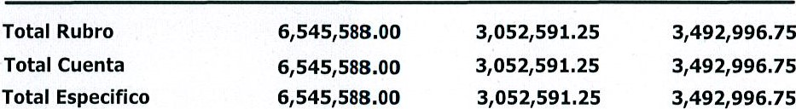
JEFE UFI CONTADOR

I I
Reporte Acumulado Del I de Enero al 30 de Junio del 2019
(EN DOLARES)
Institucional
CODIGO | CONCEPTO | PRESUPUESTO | DEVENGADO | SALDO  PRESUPUESTARIO
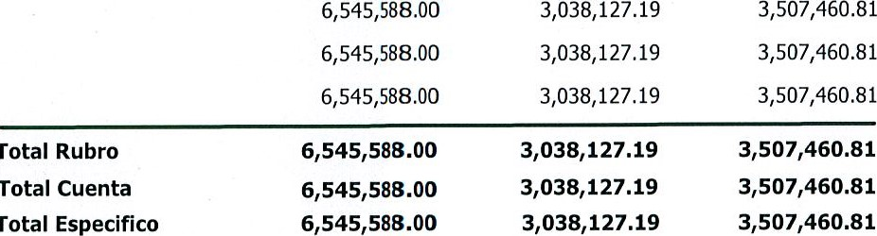
16 TRANSFERENCIAS CORRIENTES
Total
Total
Total
162 Transferencias Corrientes del Sector Público
1623100 Ramo de Educación
Hugo Danilo Cartagena Cruz JEFE DEPARTNENTODE(ONTABIUDAD
CONTADOR

